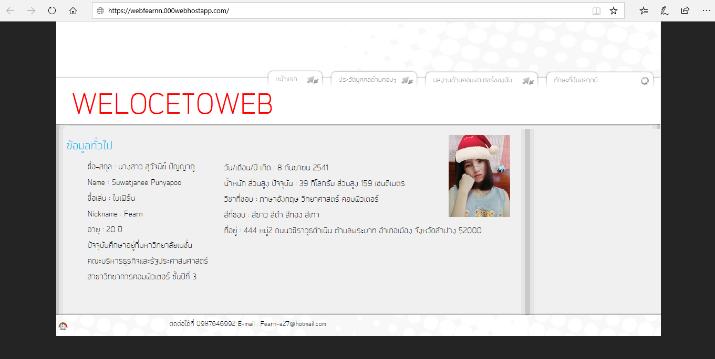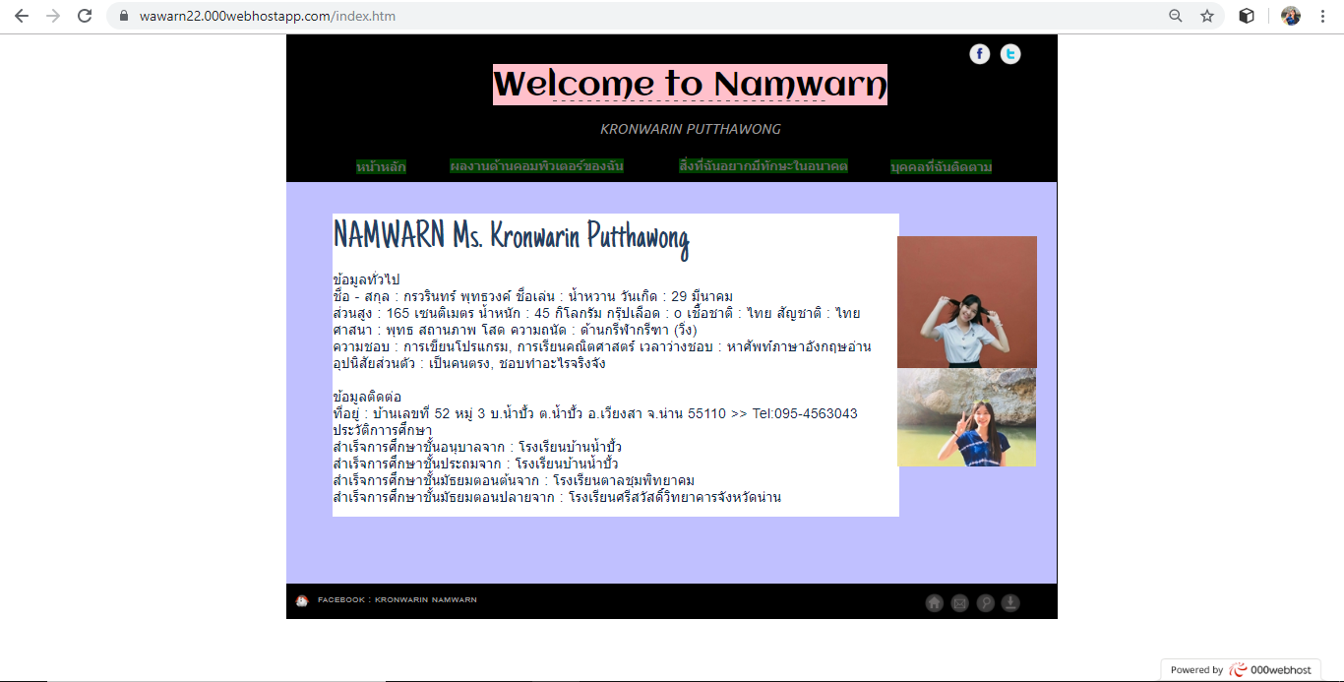

**แนวคิดในหน้าแรก**

ในส่วนของ Herder และ footer ใช้รูปภาพเป็นพื้นหลังโทนสว่างๆทำให้สบายตา ตัวหนังสือแสดงการเข้าชมว่า WELCOMETOWEB เป็นการแนะนำตัวเองโดยเลือกเอาสีที่สะดุดตา สี background นั้นเลือกใช้สีเทาให้เข้ากับ Herder และ footer ส่วนเมนูใช้เป็นสีขาวแต่มีการใส่กรอบให้มีลักษณะต่างๆพร้อมกับไอคอน ให้มีความสวยงามโดยรวมจะเน้นใช้สีที่ดูสะอาดสว่างดูแล้วผ่อนคลาย สบายตา



